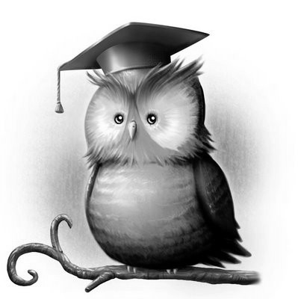

Parecer Criação: RESOLUÇÃO Nº 492/CONSEA - 01.09.2017.

EMENTA DE DISCIPLINAS
DISCIPLINA: Metodologia do Ensino da Arte - Créditos: 3 CH: 60
Ementa: O Significado da Arte em Educação. A História da Arte em Educação. A Criança, a Cotidianidade e as Aulas de Arte. A Expressividade Infantil. Percepção, Imaginação e Fantasia nas Aulas de Arte. O Lúdico nas Aulas de Arte. A Formação Artística e Estética de Crianças na Escola. Encaminhamentos para Organizar a Prática Educativa Escolar em Arte com Crianças.
Bibliografia básica:
FERRAZ, Maria Heloísa C. de Toledo. Metodologia do ensino de arte. 3. ed. São Paulo: Cortez, 2000.
GONÇALVES, Tatiana Fecchio (Org.). Entre linha, formas e cores: arte na escola. Campinas. SP: Papirus, 2010.
Parâmetros Curriculares Nacionais: Arte / Secretaria de Educação Fundamental. Brasília: MEC/SEF, 1997.
Bibliografia complementar:
MANGE, MariliDiggs. Arte brasileira para crianças. 4. ed. São Paulo: Martins Fontes, 2002.
FERREIRA, Martins. Como usar a música na sala de aula. 7. ed. São Paulo:
Contexto, 2010.
GONÇALVES, Tatiana Fecchio (Org). Entre linha, formas e cores: arte na escola. Campinas. SP: Papirus, 2010.
PROENÇA,G. História da arte. São Paulo: Ática, 2000.
ROCHA, Virginia M. O. da. Contos com arte em educação e arteterapia. Balneário Camboriú: Avantis Educação Superior, 2013.

